领教书育人之新，争创客教育之先
——市南区信息技术学科创新教育考察团参观青岛市创客实践基地

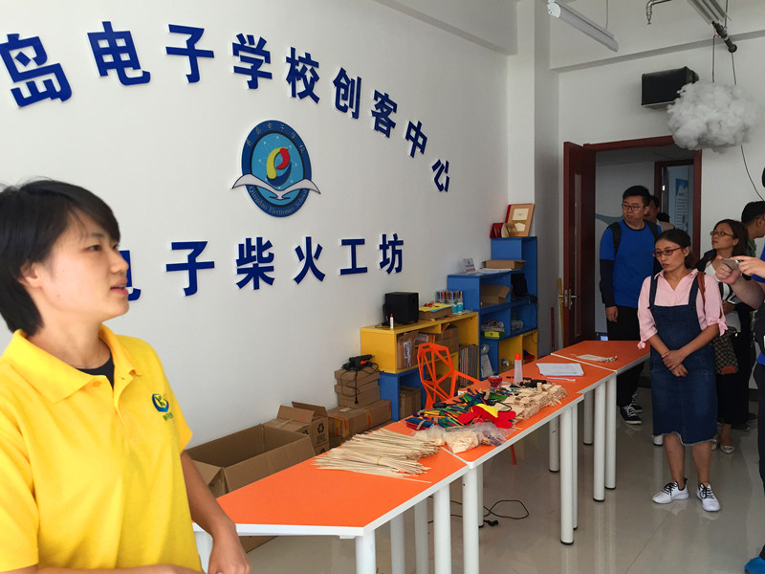

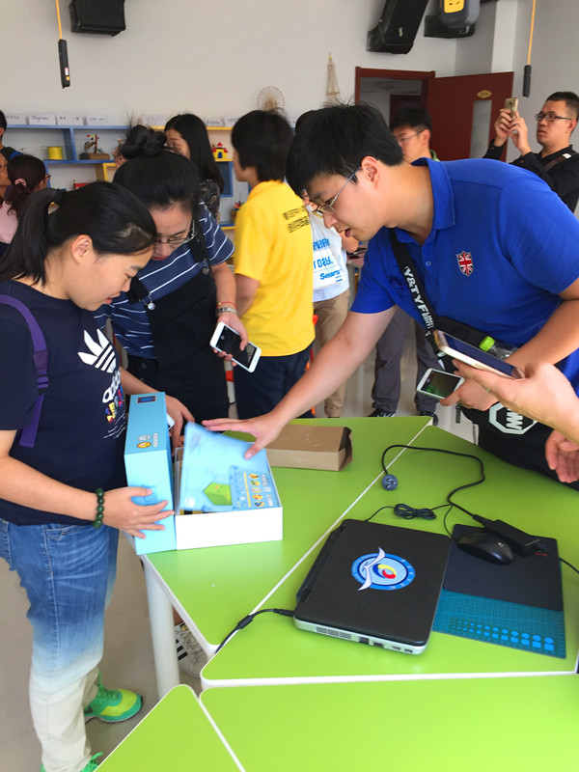
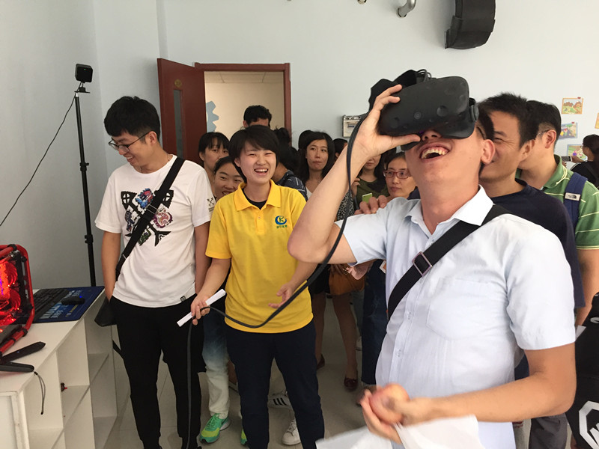

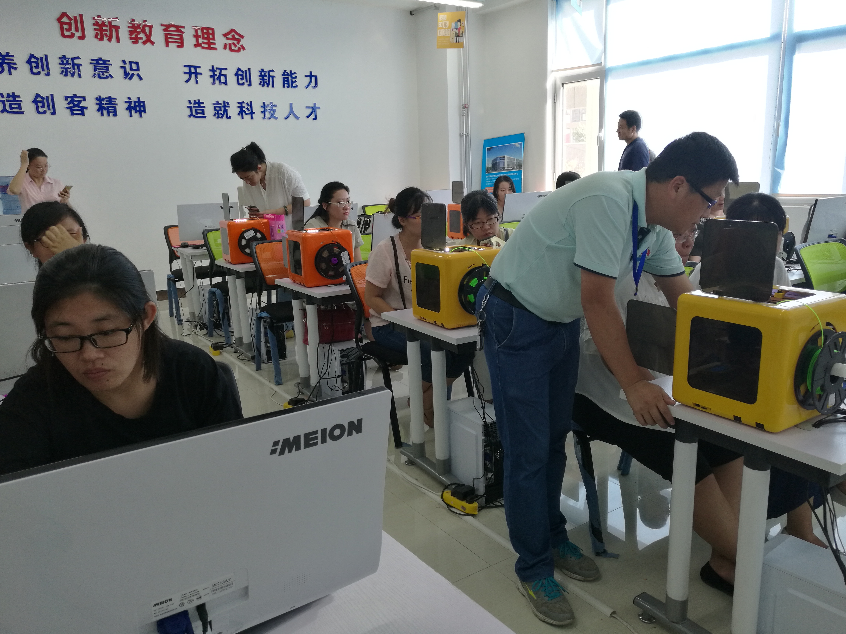

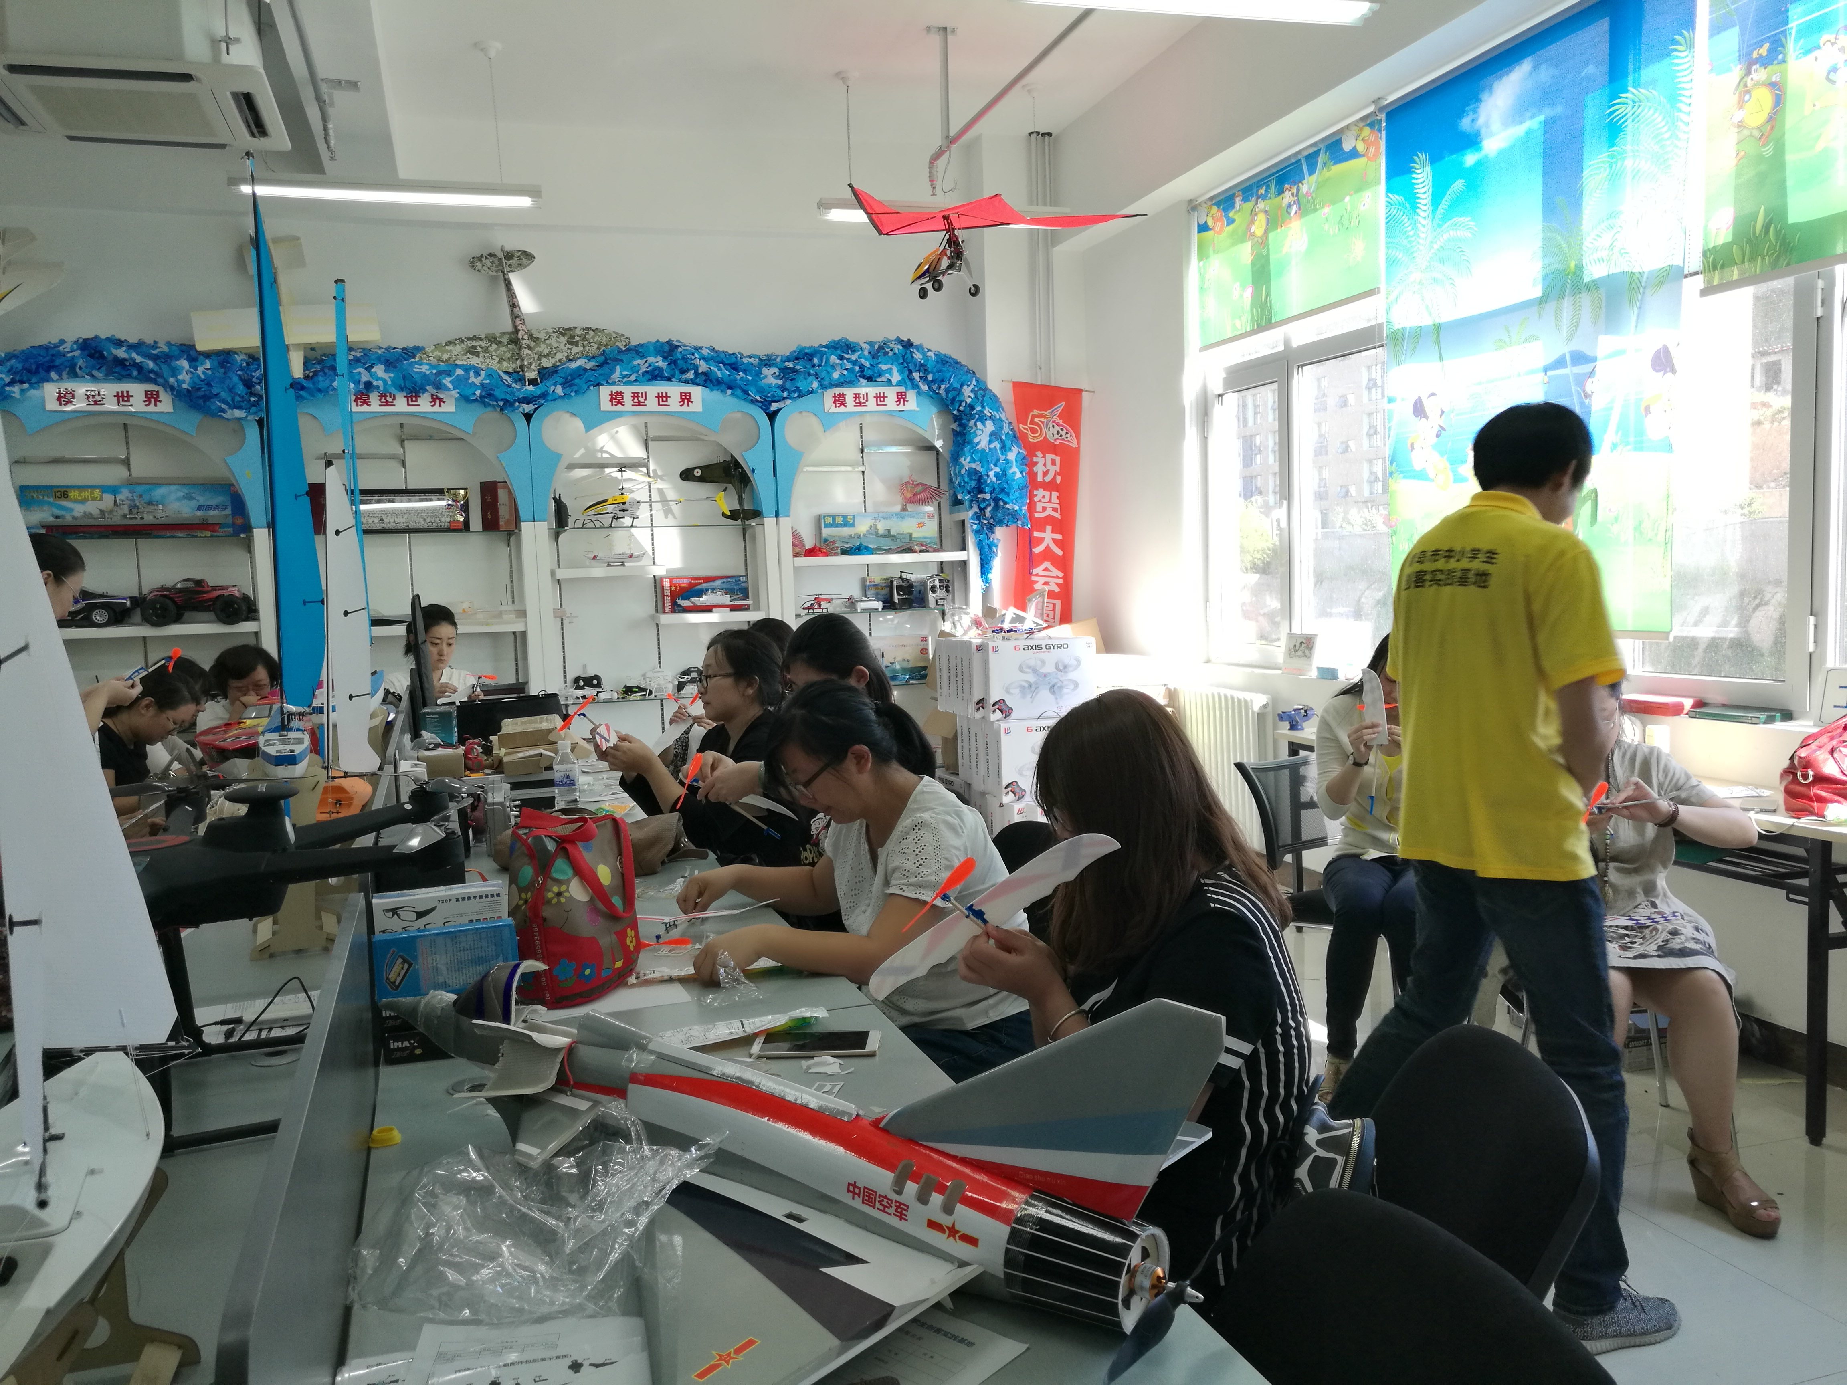

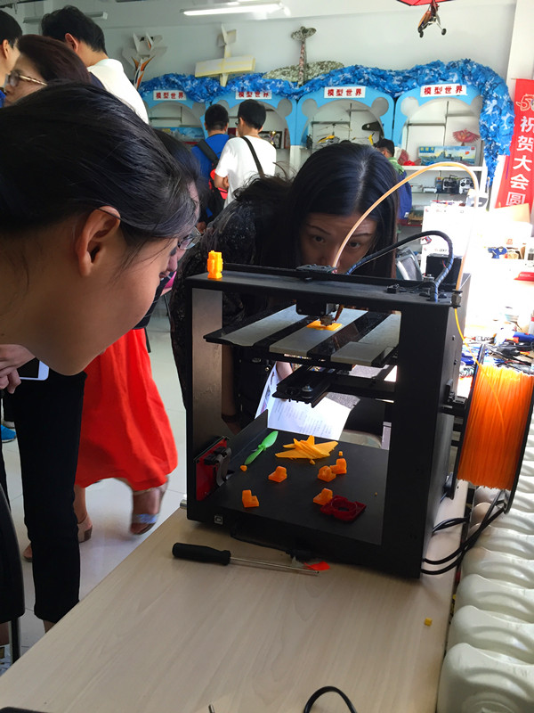

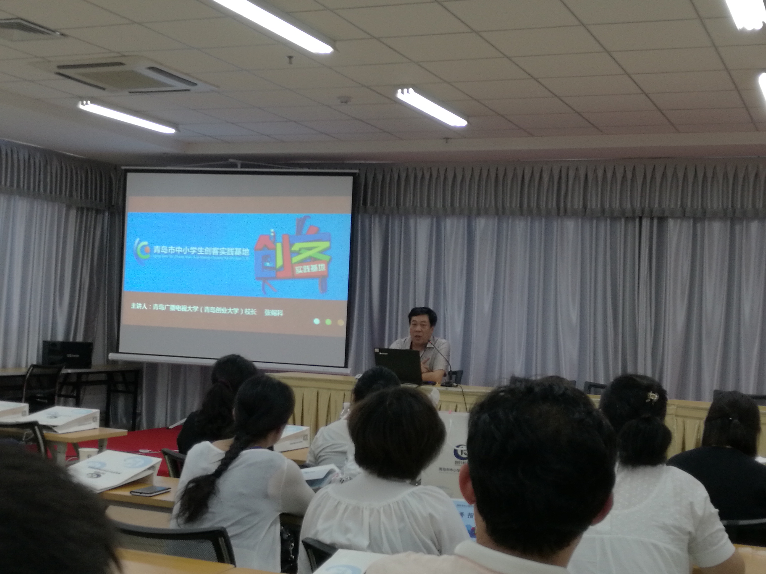
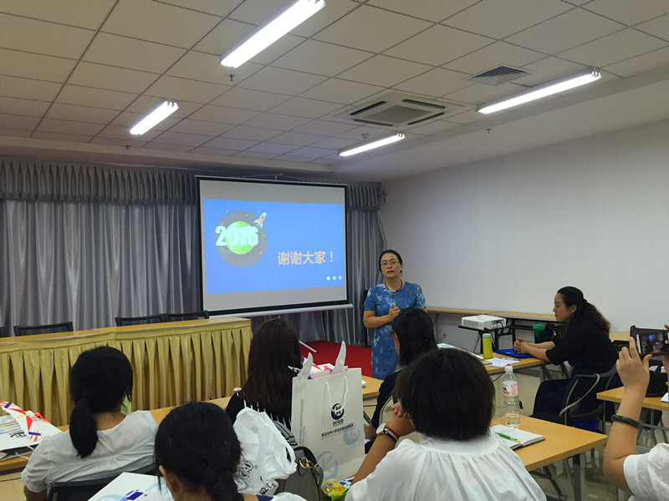

9月20日，市南区创新教育考察团一行40人，前往位于青岛开放大学内的青岛市中小学生创客实践基地，参观学习创客教育。本次市南区创新教育考察团以我区中小学信息技术学科骨干教师为主，由信息技术教研员姜蓓、王洁老师带队全面深入地学习了创客实践基地的先进经验。
本次参观考察的青岛市创客实践基地，是由青岛市委市政府大力提倡，青岛开放大学牵头，联合组织社会各方力量合作共建，集科技创新与创客教育、创新创意产品研发、孵化与创新思维普及等功能为一体的综合性众创空间，实现了创业孵化与创新教育的有机结合，为青岛市打造“创新之城、创业之都、创客之岛”提供了低成本、便利化、全要素的开放式综合服务平台。
创客的本质是人的思维创新，因此，肩负人才培育重任的基础教育，就成了“大众创业，万众创新”的桥头堡，本次考察，老师们怀揣着为每一名学生的创新思维提供成长空间的理念，系统参观了“3D打印”、“创意火柴工坊”、“VR虚拟现实”、“无人机”等创客实验室。在模型工坊中，老师们认真聆听专家的讲解，了解无人机的工作原理，在亲手操作环节，大家跃跃欲试，兴奋的操控各种型号的无人机；在“VR虚拟现实”实验室，老师们戴上VR虚拟眼镜，在虚拟全景世界中畅游，体验到了身临其境的震撼；在“机器人”工坊中，人形机器人用优美的舞姿迎接老师们的到来；在“3D打印”的课堂上，在专家讲师的带领下，老师们打开应用软件，现场设计并打印了一份3D作品……
参观体验之后，老师们来到创客中心会议室，聆听青岛开放大学张锡科校长，关于创客中心和创客教育的精彩报告，报告会上，张校长深入浅出的为大家讲解了创客中心的由来，创客中心的发展，创客教育的前沿技术和先进理念，极大的开拓了老师们的视野和思路，让老师们对创客教育有了一个更加全面而深入的理解！
会后，教研员姜蓓和王洁老师，对本次考察做了简单总结，并对考察团教师提出了新的要求：希望通过本次考察，打开大家的思路，在今后的工作中，能够将创客中心的先进经验，应用到课堂教学和学校教育活动中来，努力通过创客项目，全面提升学生的创新思维，争做我区创新教育、创客教育的倡导者和领路人！
【名词链接】
“创客”一词来源于英文单词“Maker”，源于美国麻省理工学院微观装配实验室的实验课题，此课题以创新为理念，以客户为中心，以个人设计、个人制造为核心内容，参与实验课题的学生即“创客”。今天，创客特指出于兴趣与爱好，努力把各种创意转变为现实的人。创客是一群新人类,坚守创新，乐于分享。2014年全国两会，“创客”首次“闯入”李克强总理的《政府工作报告》，“创客”与“大众创业,万众创新”紧密的联系在一起，成为中国产业升级，经济转型的热门词汇。
市南区教育研究中心
2016年9月20日

